Presseinformation
Dornbirn im November 2011

Unschlagbare Vielfalt

Zumtobel erweitert Lichtbandsystem Tecton um moderne LED-Lösung

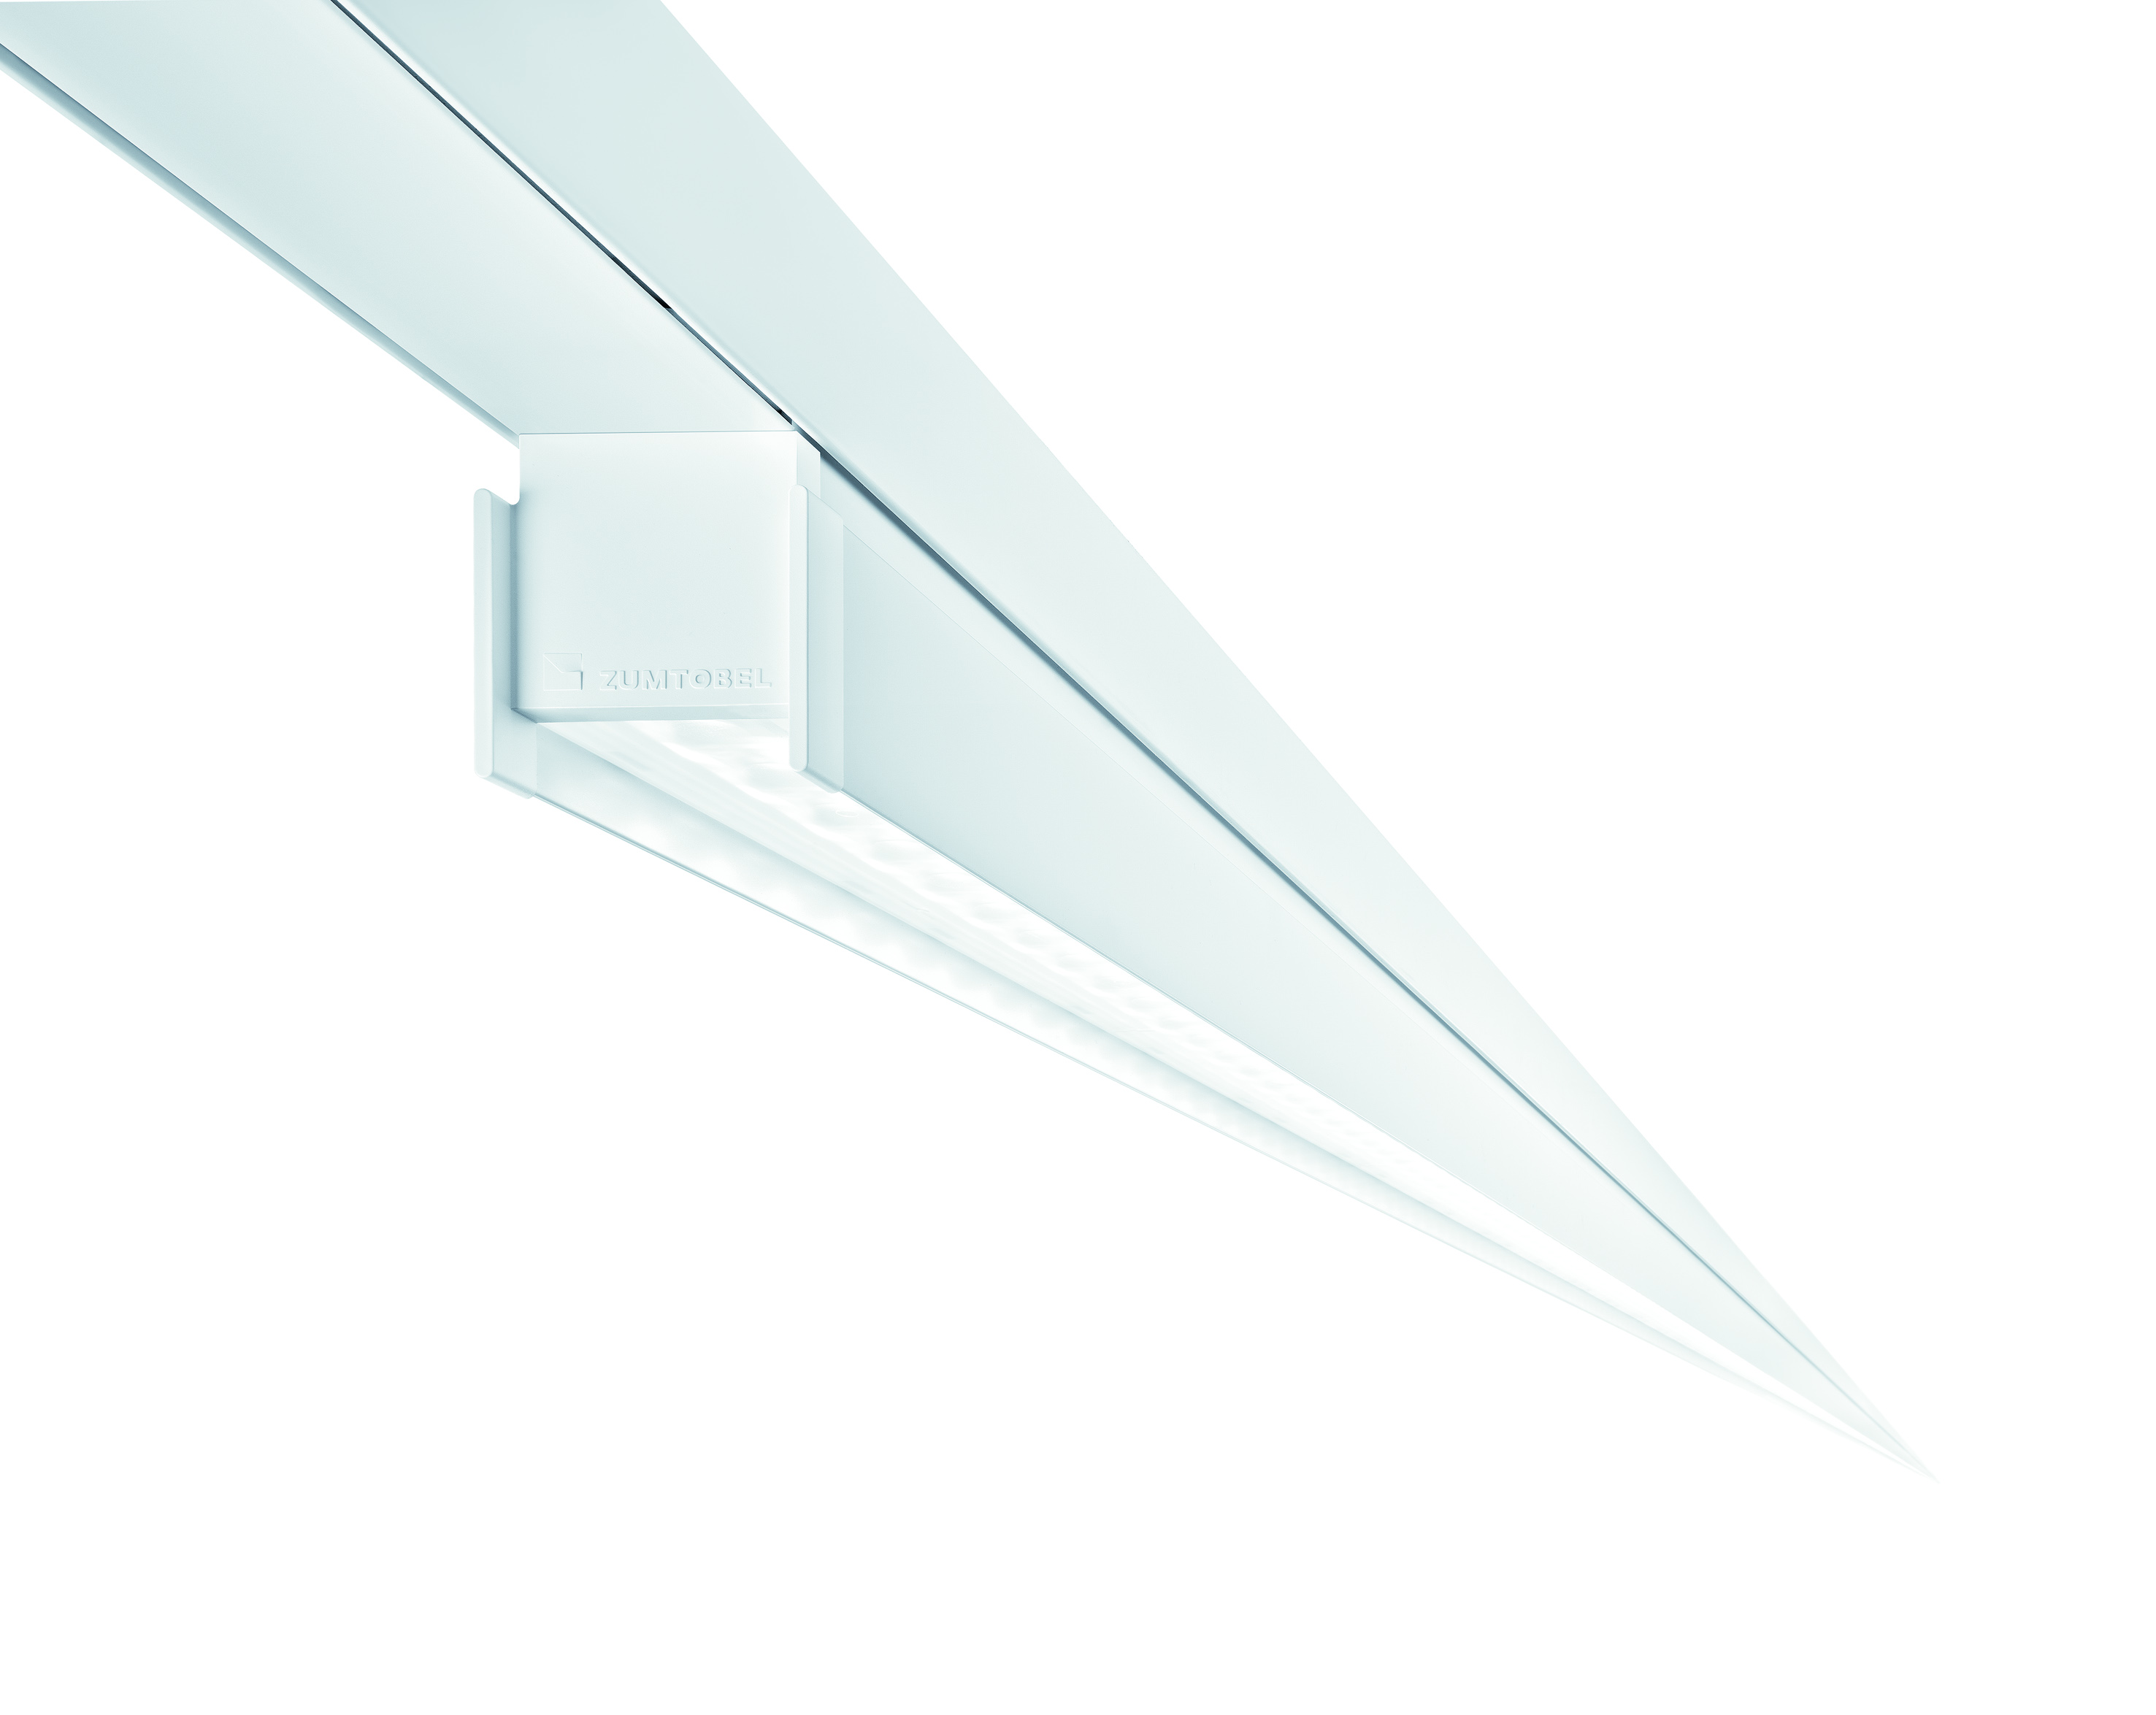
Das Zumtobel Lichtbandsystem Tecton ist an Vielfalt kaum zu überbieten: Kein anderes System macht es Architekten, Planern und Elektrikern so einfach, mit einem durchgängigen System derart unterschiedliche Lichtaufgaben zu erfüllen. Der Leuchtenhersteller hat das Produktprogramm nun auch um eine Standard-LED-Ausführung erweitert. Mit der Einführung von Tecton LED bietet das elfpolig vorverdrahtete Lichtband die Möglichkeit, hochwertige LED-Komponenten bei vollständiger Kompatibilität und Flexibilität in das System zu integrieren. Die für Tecton bekannte einfache und werkzeuglose Montage bleibt davon unberührt.

Mit der hohen Lebensdauer der LED von 50.000 Stunden bei 70% Lichtstrom gewährleistet Tecton LED geringe Energie- und Wartungskosten. Gleichzeitig garantiert Zumtobel für das zukunftsweisende Lichtbandsystem hohe Lichtausbeuten von bis zu 80 lm/W bei Lichtströmen von bis zu 5.050 Lumen. Weniger Energieverbrauch, weniger Wartung und somit auch weniger Arbeitsunterbrechungen bieten für Unternehmen und Umwelt bedeutende Vorteile. Die Lichtqualität bleibt dabei erstklassig: Dafür sorgen eine Farbwiedergabe von Ra > 80 und zwei Farbtemperaturen, wahlweise 3.000 oder 4.000 Kelvin. Dank der hundert prozentigen Kompatibilität des LED-Systems mit der gesamten Tecton Produktfamilie besteht die Möglichkeit, bereits installierte T16- oder T26-Leuchten einfach und werkzeuglos gegen das neue LED-Lichtband auszutauschen. So erweitert Tecton seinen Einsatzbereich um Sanierungsobjekte, die auf eine moderne, langlebige und nachweislich effizientere Beleuchtungslösung setzen.

Zumtobel setzt bei Tecton auf moderne LED-Technologie, da sie eine hohe Zukunfts- und damit auch Investitionssicherheit bietet. Das LED-Lichtbandsystem verfügt über vier Optiken die eine große Bandbreite an Lichtanforderungen in Supermärkten, Produktionshallen oder Logistikzentren erfüllen. Erst mit diesen technologisch ausgefeilten Optiken spielt die LED ihre Vorteile richtig aus. Sie ermöglichen optimierte horizontale und vertikale Beleuchtungsstärken für die verschiedenen Anforderungen. Ein Einsatz von zusätzlichen Reflektoren ist hier nicht mehr notwendig, da die spezifische Lichtlenkung durch die verschiedenen Optiken garantiert ist.

- Die Wide Beam Optik eignet sich insbesondere für die Beleuchtung von Regal- und Gangflächen bei niedrigen bis mittelhohen (bis ca. 6-8 Meter) Räumen. Auch die homogene Beleuchtung von größeren, zusammenhängenden Flächen ist mit dieser Optik optimal zu erfüllen.
- Die Narrow Beam Optik wurde speziell für die Anwendung Industrie und Technik entwickelt. Durch die sehr engstrahlende Optik wird eine gleichmäßige und effiziente Beleuchtung von vertikalen Regalfronten garantiert. Mittlere und große Raumhöhen (bis ca. 14-18 Meter) werden problemlos überwunden.
- Die Double Wallwasher Optik kommt vorrangig für die Regal- bzw. Präsentationsflächenbeleuchtung zum Einsatz. Die Lichtverteilung ist besonders gleichmäßig und symmetrisch. So wird die Aufmerksamkeit verstärkt auf die Warenpräsentation gelenkt.
- Die Wallwasher Optik dagegen ist asymmetrisch. Sie wurde speziell für Verkaufsbereiche mit einseitigen Regalflächen konzipiert. Ein dezenter Reflektor, der werkzeuglos montiert wird, setzt die ausgestellten Waren gezielt in Szene.

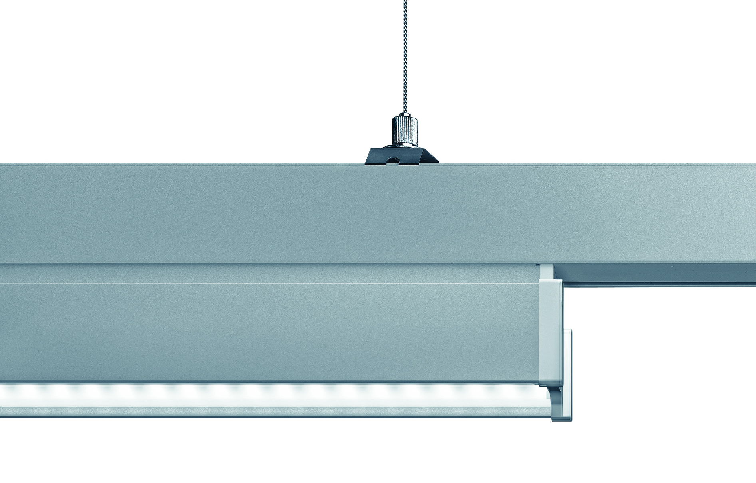
Die neue von Billings Jackson Design entworfene LED-Leuchte überzeugt durch ein sehr reduziertes Erscheinungsbild. Es garantiert eine dezente Zurückhaltung im Raum und ein ruhiges Deckenbild. Das Schöne daran: Die Lichtbänder haben keine Stoßstellen mehr; die Lichtlinie führt ohne Unterbrechungen durch den Raum.

Auch bei der Installation bietet das LED-Licbtbandsystem noch mehr Komfort und eine verkürzte Montagezeit: Wurden bisher ein Lichtbalken, ein Reflektor und das Leuchtmittel nacheinander auf der Tragschiene installiert, liefert Zumtobel mit Tecton LED nun eine „all-in-one“ Lösung: Es benötigt nur noch den LED-Balken der auf der Trageschiene eingeklickt wird und schon ist die Installation fertig. Für die individuelle Anpassungsfähigkeit stehen Modelle in zwei Längen sowie einer EVG-betriebene und einer dimmbaren Ausführung zur Verfügung.

Zumtobel. Das Licht.

Kurzporträt
Die Marke Zumtobel ist international führender Anbieter ganzheitlicher Lichtlösungen, die das Zusammenspiel von Licht und Architektur erlebbar machen. Als Innovationsführer bietet der Leuchtenhersteller ein umfassendes Spektrum an hochwertigen Leuchten und Lichtsteuerungssystemen für die unterschiedlichsten Anwendungsbereiche der professionellen Gebäudebeleuchtung – darunter Büro- und Bildungseinrichtungen, Verkauf und Präsentation, Hotel und Wellness, Gesundheit und Pflege, Kunst und Kultur sowie Industrie und Technik. Zumtobel ist eine Marke der Zumtobel AG mit Konzernsitz in Dornbirn, Vorarlberg (Österreich).

Bildunterschriften:

B1_ Das Zumtobel Lichtbandsystem Tecton gibt es nun als Standard LED-Ausführung.

B2_ Die österreichische Supermarkkette SPAR setzt Tecton LED bereits erfolgreich ein. Die hohe Lichtqualität und die geringeren Energiekosten gewährleisten eine zügige Amortisation.

B3_ Tecton LED macht aus Leuchtmittel, Lichtbalken und Reflektor eine optische und funktionale Einheit. Kompakt und dennoch vielseitig strahlt die geradlinige Leuchte große Ruhe
aus.

Weitere Informationen:
Zumtobel Lighting GmbH
Nadja Frank
PR Manager
Schweizer Strasse 30
A-6850 Dornbirn

Tel. +43-5572-390-1303
Fax.+43-5572-390-91303
nadja.frank@zumtobel.com
www.zumtobel.com
Veröffentlichung honorarfrei mit dem Hinweis: Zumtobel

